Historia, Geografía y Ciencias Sociales 2° medio / Unidad 2 / OA 9 / Actividad 1

Los y las estudiantes, en duplas o grupos y con la guía del o la docente, comparan las siguientes fuentes iconográficas de ambos proyectos políticos antagónicos, considerando: mensajes emitidos, iconografías, alcance, público al que está dirigido, finalidad de su diseño, contexto de creación, entre otros. Al concluir, comunican sus conclusiones en un plenario.

® Artes Visuales

Fuente 1:

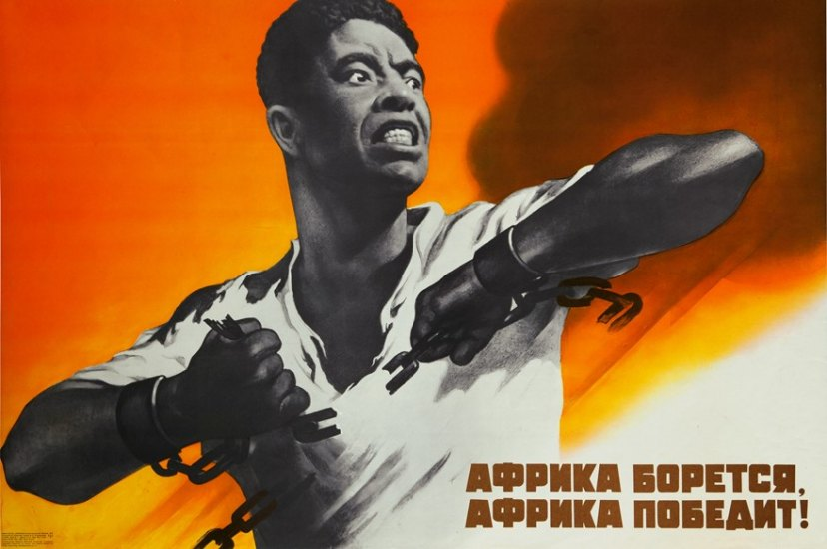
Fuente: 'AFRICA FIGHTS, AFRICA WILL WIN!''¡África lucha, África ganará!', Viktor Koretsky (1971) (Viktor Koretsky - Ne boltai! Collection) Disponible en http://www.20minutos.es/fotos/artes/el-cartelista-de-los-oprimidos-7911/#xtor=AD-15&xts=467263

Fuente 2:

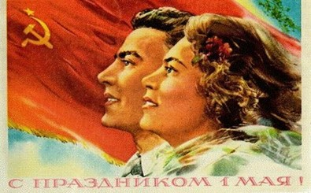
Fuente: Borísov, E.; Zhamin, V. y Makárova, M. (1965) Diccionario de Economía Política. Publicado en la Unión Soviética y traducido al español en 1965 por Augusto Vidal Roget.

Fuente 3:

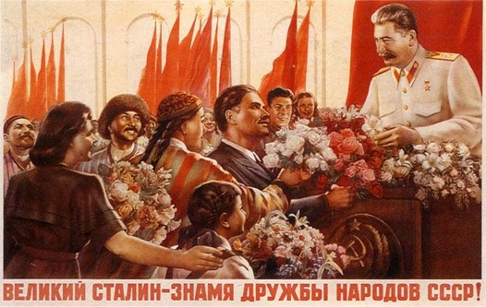
Fuente: URSS (1953) ¡Gran Stalin - La bandera de la amistad de los pueblos de la URSS!

Fuente 4:

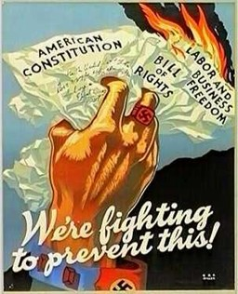
Fuente: Miller, C. (1943). “We're fighting to prevent this!". “Estamos luchando para prevenir esto”: Constitución Americana, Declaración de derechos, Libertades de Derechos Laborales. Póster. Disponible en http://www.loc.gov/pictures/item/2008677183/

Fuente 5:

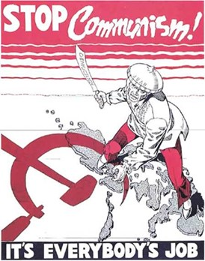
Fuente: (Detener el comunismo: es tarea de todos). Disponible en http://blogdo3cotec.blogspot.com/2013/06/guerra-fria-conflito-bipolar.html
(Este cartel muestra una campaña para detener el “machete agresor armado” de la URSS tratando de ejercer influencia en las Filipinas).

Fuente 6:

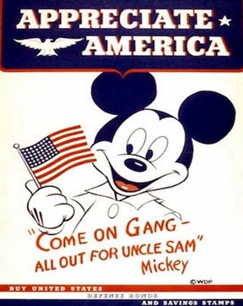
Fuente: Disney (s/f). Poster que invita a los niños a sumarse a la idea, ya que la guerra era para defender al Tío Sam.
(Apreciar América: Vamos pandilla - todo para el tío Sam. Mickey)

Observaciones a la o el docente
- Las iconografías corresponden a sugerencias, por lo que la o el docente podrá reemplazarlas o agregar otras que estime pertinentes.
- Los criterios sugeridos para el análisis de las fuentes iconográficas pueden ser complementados o contextualizados de acuerdo a los diferentes contextos.
- Para apoyar el trabajo de análisis de imágenes se recomienda revisar:
  - http://historia1imagen.cl/2007/07/04/%C2%BFcomo-analizar-una-imagen/
  - http://www.aloj.us.es/galba/DIGITAL/CUATRIMESTRE_II/IMAGEN-PAGINA/analisis_imagen.htm
- http://www.curriculumenlineamineduc.cl/605/w3-article-14605.html

HISTORIA, GEOGRAFÍA Y CIENCIAS SOCIALES | Programa de Estudio | 2° medio

